GUÍA DE MÚSICA
Nombre: | Curso: 1°A | Fecha: Semana 18
Objetivo (s): Objetivos de aprendizajes OA08

Indicadores: Identifican elementos del lenguaje musical presentes en audiciones, interpretaciones y creaciones.


¿QUÉ NECESITO SABER?
Recordar contenidos tratados

Entonces que te parece que ahora apliques lo trabajado y aprendido en las guías anteriores. Lee atentamente cada ítem con sus respectivas preguntas.

I.- Marca con una X la alternativa correcta de la secuencia de patrones rítmicos.

  1.-  - Ta – ti ti – ta – ta / ta- ta- ta- ti ti  - Ti ti– ti ti – ta – ta / ta- ta- ta- ti ti  - Ta – ti ti – ta – ta / ta – ti ti – ta – ta |   2.-  - Ti ti- ta- ta – ta ti/ Ti ti – ta – ti ti- ta  - Ti ti – ta – ti ti- ta/ Ti ti- ta- ta – ta ti  - Ti ti – ta – ti ti- ta / Ti ti – ta – ti ti- ta
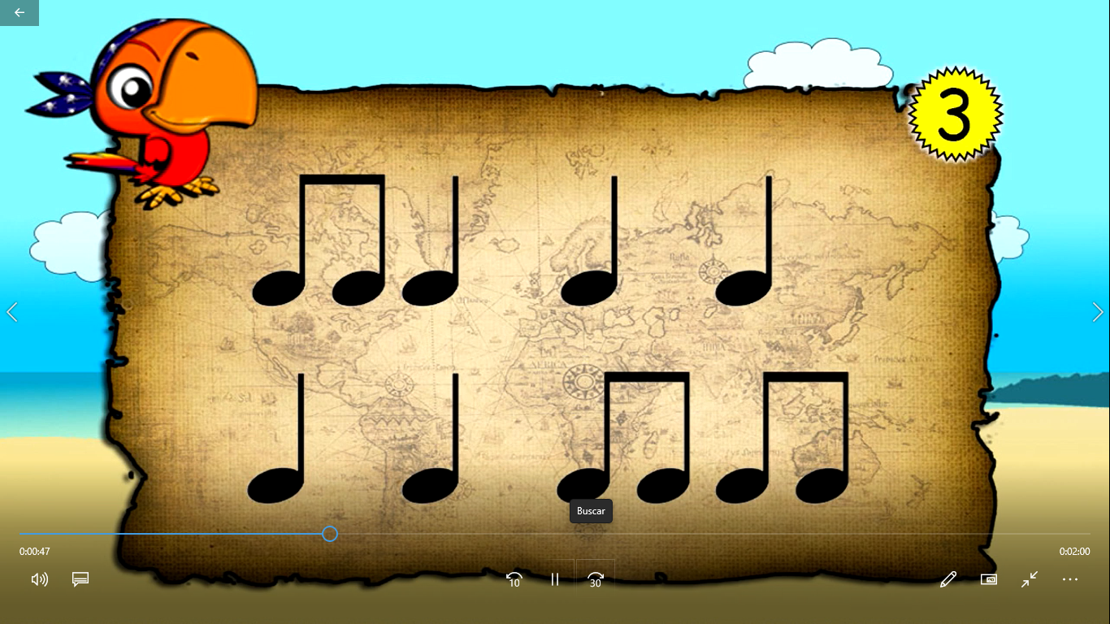  3.-  - Ta – ti ti – ta – ta / ta- ta- ta- ti ti  - Ti ti- ta – ta -ta / ta – ta- ti ti- ti ti  - Ti ti – ta – ti ti- ta / Ti ti – ta – ti ti- ta | 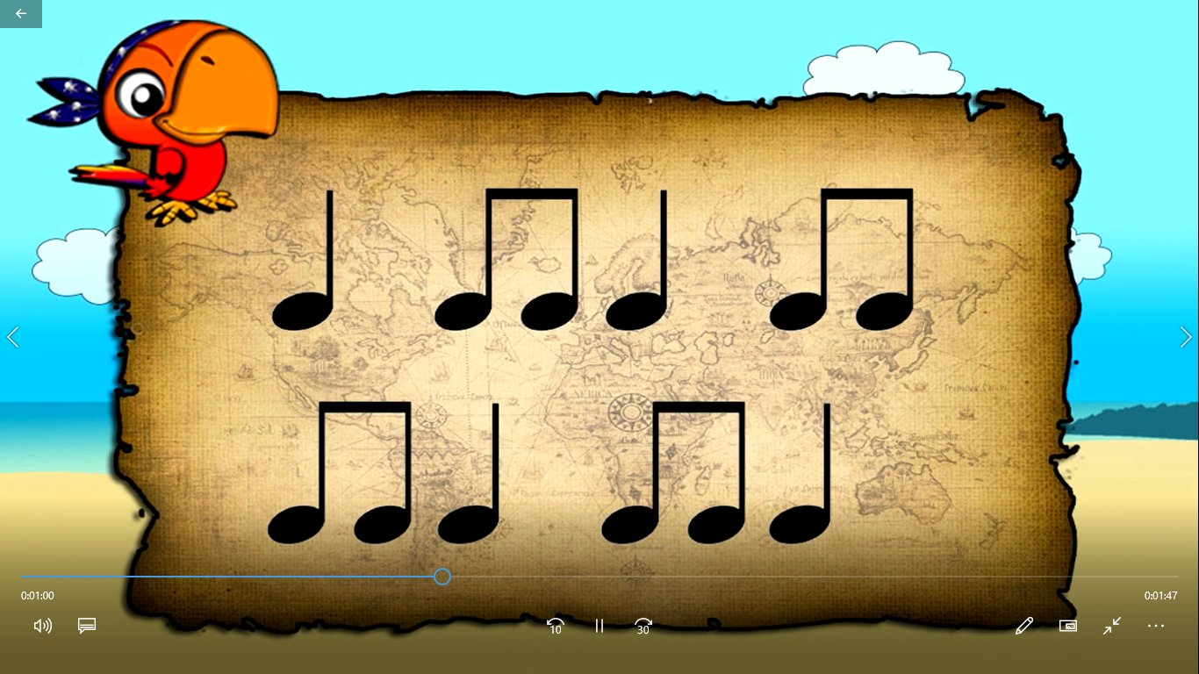  4.-  - Ta – ti ti – ta – ti ti / ti ti – ta - ti ti - ta  - Ti ti– ti ti – ta – ta / ta- ta- ta- ti ti  - Ta – ti ti – ta – ta / ta – ti ti – ta – ta

II.- Crea tu propia secuencia con las figuras rítmicas trabajadas, y luego dibújalas

III.- Escribe debajo de cada figura musical el sonido de cada una según lo aprendido anteriormente, sigue el ejemplo.
